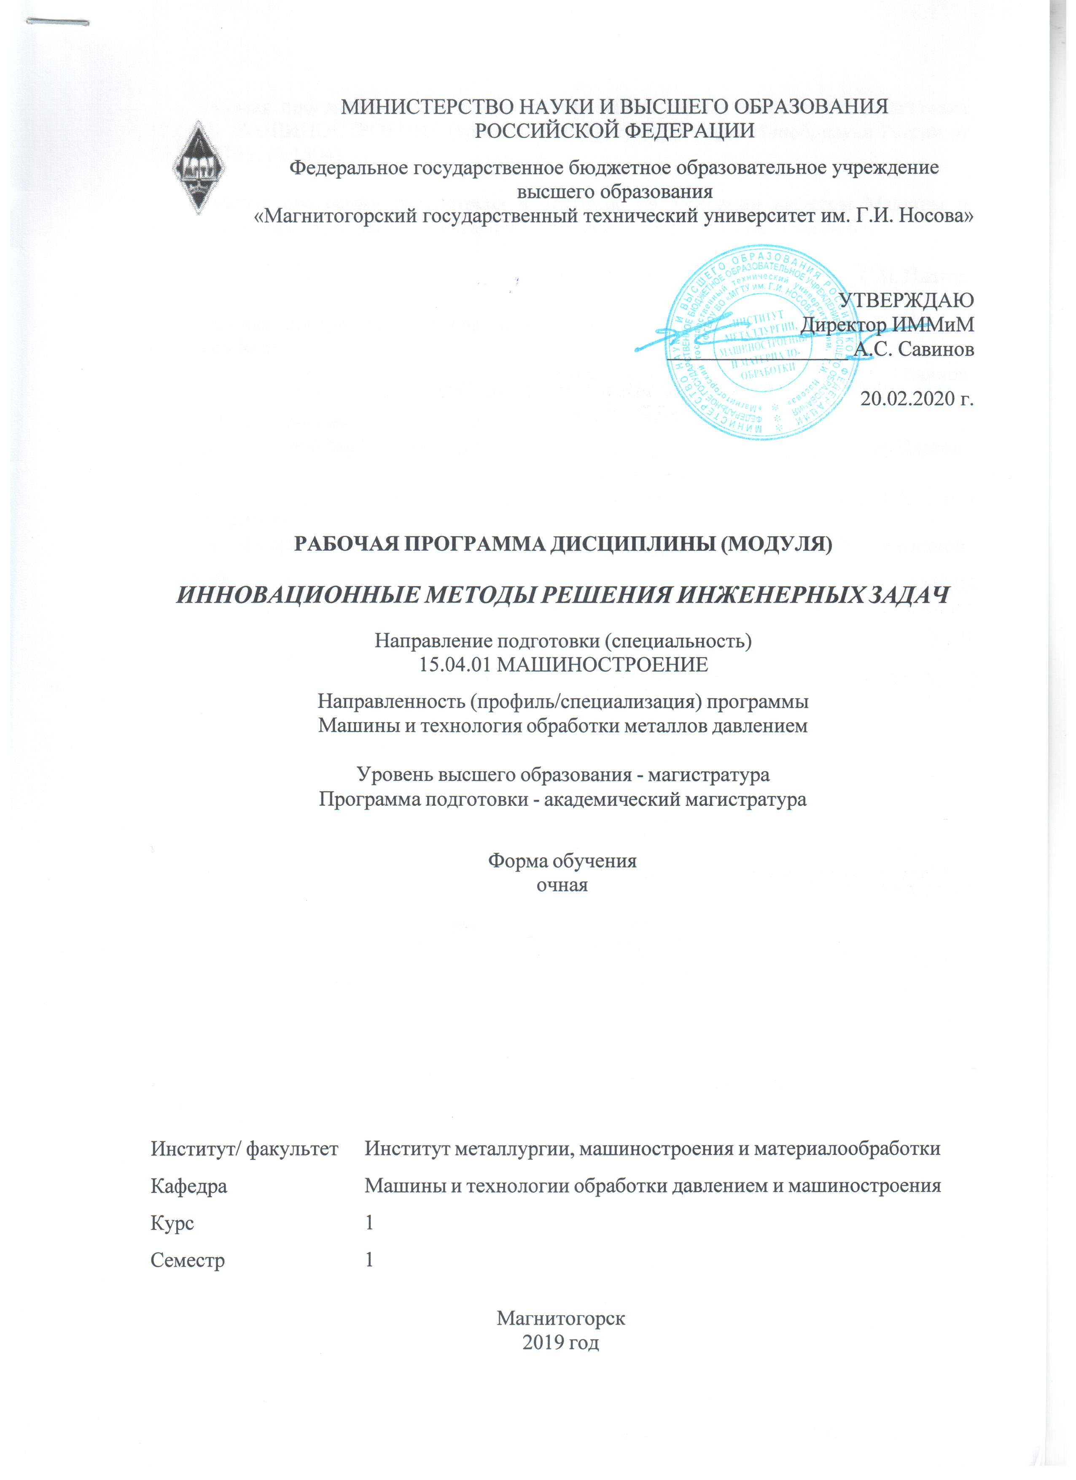 | МИНИСТЕРСТВО НАУКИ И ВЫСШЕГО ОБРАЗОВАНИЯ  РОССИЙСКОЙ ФЕДЕРАЦИИ

Федеральное государственное бюджетное образовательное учреждение
высшего образования
«Магнитогорский государственный технический университет им. Г.И. Носова»
УТВЕРЖДАЮ
Директор ИММиМ
_________________ А.С. Савинов

20.02.2020 г.
РАБОЧАЯ ПРОГРАММА ДИСЦИПЛИНЫ (МОДУЛЯ)
ИННОВАЦИОННЫЕ МЕТОДЫ РЕШЕНИЯ ИНЖЕНЕРНЫХ ЗАДАЧ
Направление подготовки (специальность)
15.04.01 МАШИНОСТРОЕНИЕ
Направленность (профиль/специализация) программы
Машины и технология обработки металлов давлением
Уровень высшего образования - магистратура
Программа подготовки - академический магистратура
Форма обучения
очная
Институт/ факультет |  | Институт металлургии, машиностроения и материалообработки
Кафедра |  | Машины и технологии обработки давлением и машиностроения
Курс |  | 1
Семестр |  | 1
Магнитогорск
2019 год

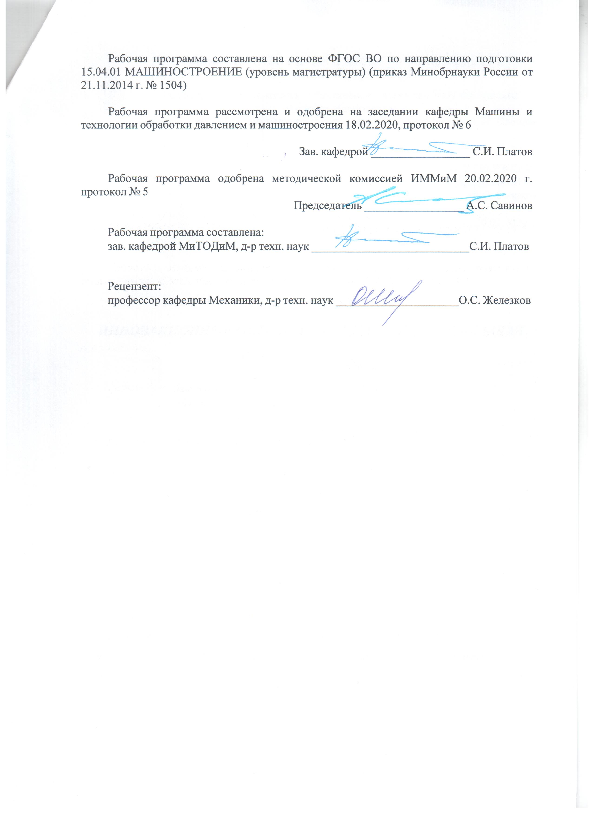
Рабочая программа составлена на основе ФГОС ВО по направлению подготовки 15.04.01 МАШИНОСТРОЕНИЕ (уровень магистратуры) (приказ Минобрнауки России от 21.11.2014 г. № 1504)
Рабочая программа рассмотрена и одобрена на заседании кафедры Машины и технологии обработки давлением и машиностроения
18.02.2020, протокол № 6
Зав. кафедрой _________________ С.И. Платов
Рабочая программа одобрена методической комиссией ИММиМ
20.02.2020 г. протокол № 5
Председатель _________________ А.С. Савинов
Рабочая программа составлена:
зав. кафедрой МиТОДиМ, д-р техн. наук _______________________С.И. Платов
Рецензент:
профессор кафедры Механики, д-р техн. наук _________________________О.С. Железков

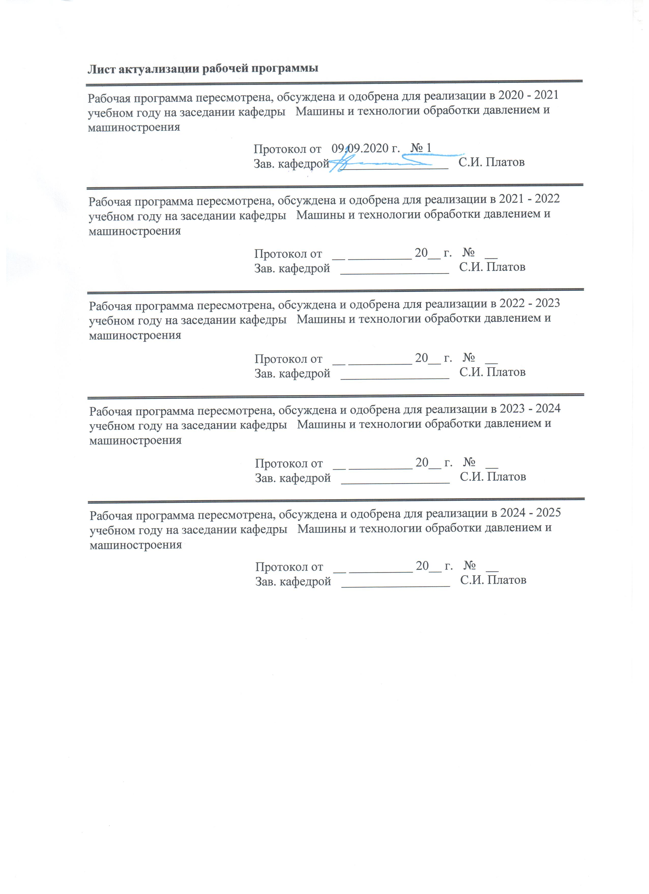
Лист актуализации рабочей программы
Рабочая программа пересмотрена, обсуждена и одобрена для реализации в 2020 - 2021 учебном году на заседании кафедры Машины и технологии обработки давлением и машиностроения
Протокол от __ __________ 20__ г. № __
Зав. кафедрой _________________ С.И. Платов
Рабочая программа пересмотрена, обсуждена и одобрена для реализации в 2021 - 2022 учебном году на заседании кафедры Машины и технологии обработки давлением и машиностроения
Протокол от __ __________ 20__ г. № __
Зав. кафедрой _________________ С.И. Платов

1 Цели освоения дисциплины (модуля)
Целями освоения дисциплины (модуля) «Инновационные методы решения инженерных задач» являются:
• дать студентам основные понятия об интеллектуальной собственности, автор-ском праве, патентной системе и правах изобретателей.
• подготовка к самостоятельной работе по патентному поиску и оформлению зая-вок.
2 Место дисциплины (модуля) в структуре образовательной программы
Дисциплина «Инновационные методы решения инженерных» задач входит в вариативную часть учебного плана образовательной программы.
Для изучения дисциплины необходимы знания (умения, владения), сформированные в результате изучения дисциплин/ практик:
Для изучения дисциплины необходимы знания (умения, владения), сформированные в результате учебы на первом и втором курсах бакалавриата или специалитета.
Знания (умения, владения), полученные при изучении данной дисциплины будут необходимы для изучения дисциплин/практик:
Защита интеллектуальной собственности
Научно-исследовательская работа
3 Компетенции обучающегося, формируемые в результате освоения
дисциплины (модуля) и планируемые результаты обучения
В результате освоения дисциплины (модуля) «Инновационные методы решения инженерных задач» обучающийся должен обладать следующими компетенциями:
Структурный  элемент  компетенции | Планируемые результаты обучения
ОК-5 способностью получать и обрабатывать информацию из различных источников с использованием современных информационных технологий, применять прикладные программные средства при решении практических вопросов с использованием персональных компьютеров с применением программных средств общего и специального назначения в том числе в режиме удаленного доступа
Знать | - способы обработки информации из различных источников с использованием современных информационных технологий, в частности электронных ресурсов ФИПС
Уметь | - оценивать целесообразность оформления заявки на изобретение или патента, оформлять заявку на полезную модель и делать ее экспертизу, оформлять заявку на изобретение и выполнять ее экспертизу
Владеть | - способами и методами нахождения и обработки информации из различных реестров изобретений, находящихся под правовой охраной
ОПК-1 способностью формулировать цели и задачи исследования, выявлять приоритеты решения задач, выбирать и создавать критерии оценки
Знать | - критерии оценки уровня инновационного решения и т.п.
Уметь | - оценивать уровень изобретения, оформлять заявку на полезную модель и делать ее экспертизу, оформлять заявку на изобретение и выполнять ее экспертизу
Владеть | - работой с патентной литературой, анализ изобретений и патентов промышленной интеллектуальной собственности, составление и описание изобретения и заявки на изобретение
ОПК-7 способностью обеспечивать защиту и оценку стоимости объектов интеллектуальной деятельности
Знать | - основные положения и понятия в области защиты объектов интеллектуальной собственности, а так же определения их стоимостной составляющей на рынке инноваций.
Уметь | - самостоятельно принимать решения по применению правовых норм и правил защиты права субъектов и объектов интеллектуальной собственности, применять организационно- правовые механизмы защиты интеллектуальной собственности
Владеть | - знаниями, умениями, позволяющими обеспечивать защиту и оценку стоимости объектов интеллектуальной деятельности в процессе обучения и дальнейшей своей профессиональной деятельности.
ОПК-9 способностью обеспечивать управление программами освоения новой продукции и технологий, проводить оценку производственных и непроизводственных затрат на обеспечение требуемого качества продукции, анализировать результаты деятельности производственных подразделений
Знать | -методы оценки производственных и непроизводственных затрат на обеспечение требуемого качества продукции, методы анализа результатов внедрения инновационных решений
Уметь | - анализировать результаты внедрения инновационных решений
Владеть | - знаниями, позволяющими проводить оценку производственных и непроизводственных затрат на внедрение и поддержание инновационной технологии
ОПК-11 способностью подготавливать отзывы и заключения на проекты стандартов, рационализаторские предложения и изобретения в области машиностроения
Знать | - алгоритмы составления отзывов и заключений на проекты стандартов, рационализаторских предложений и изобретений в области машиностроения
Уметь | - подготавливать отзывы и заключения на проекты стандартов, рационализаторские предложения и изобретения в области машиностроения
Владеть | - знаниями, умениями, позволяющими магистранту подготавливать отзывы и заключения на проекты стандартов, рационализаторские предложения и изобретения в области машиностроения
ПК-7 способностью организовать развитие творческой инициативы, рационализации, изобретательства, внедрение достижений отечественной и зарубежной науки, техники, использование передового опыта, обеспечивающих эффективную работу подразделения, предприятия
Знать | - последние достижения отечественной и зарубежной науки, техники
Уметь | - организовывать творческие группы с целью развития творческой инициативы, рационализации, изобретательства, внедрение достижений отечественной и зарубежной науки и техники в области профессиональной деятельности
Владеть | - методами и способами организации творческих групп и развития творческих инициатив в области профессиональной деятельности

 | 4. Структура, объём и содержание дисциплины (модуля)
Общая трудоемкость дисциплины составляет 2 зачетных единиц 72 акад. часов, в том числе:
– контактная работа – 18,1 акад. часов:
– аудиторная – 18 акад. часов;
– внеаудиторная – 0,1 акад. часов
– самостоятельная работа – 53,9 акад. часов;

Форма аттестации - зачет
Раздел/ тема  дисциплины |  | Семестр | Аудиторная  контактная работа  (в акад. часах) |  |  | Самостоятельная работа студента | Вид самостоятельной  работы | Форма текущего контроля успеваемости и  промежуточной аттестации | Код компетенции
 |  |  | Лек. | лаб.  зан. | практ. зан.
1. 1. Основные понятия и особенности правового регулирования. Авторское и смежное с авторским право.
1.1 1.1. Основные понятия и особенности правового регулирования интеллектуальной собственности. История интеллектуальной собственности. Общие положения интеллектуального права. Договорные отношения в сфере объектов интеллектуальной собственности.  1.2. Правовое регулирование авторского права в РФ и за рубежом. Объекты и субъекты авторского права. Общие положения о договорах в авторском праве. Отдельные виды авторского права. |  | 1 |  |  | 2/1И | 10 | Изучение теоретического материала, проведение патентного поиска по интернету и научно– технической документации | Собеседование | ОК-5, ОПК-1, ОПК-7, ОПК-9, ОПК-11, ПК-7
Итого по разделу |  |  |  |  | 2/1И | 10
2. 2. Авторское и смежное с авторским право
2.1 2.1. Правовое регулирование авторского права в РФ и за рубежом. Объекты и субъекты авторского права. Общие положения о договорах в авторском праве. Отдельные виды авторского права.  2.2. Правовое регулирование смежного с авторским правом права в РФ и за рубежом. Объекты и субъекты смежных прав. Общие положения о договорах в отношении объектов смежных прав. |  | 1 |  |  | 4/4И | 10 | Изучение теоретического материала, проведение патентного поиска по интернету и научно– технической документации | Собеседование | ОК-5, ОПК-1, ОПК-7, ОПК-9, ОПК-11, ПК-7
Итого по разделу |  |  |  |  | 4/4И | 10
3. 3. Нетрадиционные объекты интеллектуальной собственности и средства индивидуализации юридических лиц.
3.1 3.1. Нетрадиционные объекты интеллектуальной собственности и средства индивидуализации юридических лиц. Единая технология и нетрадиционные объекты. Секреты производства (ноу-хау), рационализаторские предложения. Открытия. Топология интегральных микросхем. Селекционные достижения. Виды товарных знаков. Охрана и защита средств индивидуализации юридических лиц от недобросовестной конкуренции. |  | 1 |  |  | 3/1И | 10 | Изучение теоретического материала, проведение патентного поиска по Интернет и научно – технической документации | Собеседование | ОК-5, ОПК-1, ОПК-7, ОПК-9, ОПК-11, ПК-7
Итого по разделу |  |  |  |  | 3/1И | 10
4. 4. Патентное право
4.1 4.1 Виды товарных знаков. Охрана и защита средств индивидуализации юридических лиц от недобросовестной конкуренции в РФ и за рубежом. Понятия, фирменное наименование и место происхождения.  4.2. Патентно - техническая информация. МПК, УДК. ГОСТ Р15.011-96 «Патентные исследования» ГОСТ Р15.201-2000 Открытые базы данных источников патентной информации Методика проведения патентных исследований и экспертизы проектно-конструкторских решений. |  | 1 |  |  | 9 | 23,9 | Изучение теоретического материала, подготовка отчета по практической работе | Собеседование | ОК-5, ОПК-1, ОПК-7, ОПК-9, ОПК-11, ПК-7
Итого по разделу |  |  |  |  | 9 | 23,9
Итого за семестр |  |  |  |  | 18/6И | 53,9 |  | зачёт
Итого по дисциплине |  |  |  |  | 18/6И | 53,9 |  | зачет | ОК-5,ОПК- 1,ОПК- 7,ОПК- 9,ОПК-11,ПК -7

5 Образовательные технологии
Для реализации предусмотренных видов учебной работы в качестве образовательных технологий в преподавании дисциплины «Инновационные методы решенияя инженерных задач» используются традиционные образовательные технологии, а также активные и интерактивные формы проведения занятий.
При проведении практических занятий может осуществляться устный опрос, разбор конкретных ситуаций, патентно-информационный поиск, письменное тестирование, дискуссия, составление проектов юридических документов.
Активные и интерактивные формы практических занятий:
1) Разбор конкретных правовых ситуаций. При этой интерактивной форме используются сборники казусов (практикумы), содержащие задачи, составленные в основном из специально обработанных судебных дел. Каждая задача, включенная в практикум, должна иметь четкую методическую цель. Задачи должны быть связаны с разными вопросами, относящимися к теме, и должны быть решаемы с использованием рекомендованных правовых актов и литературы.
2) Патентно-информационный поиск предполагает работу с поисковыми ресурсами официального сайта Федерального института промышленной собственности, российскими и зарубежными базами данных с целью поиска патентной информации по заданию преподавателя
3) Работа с контрольным тестом предполагает указание одного правильного ответа из нескольких представленных. Каждое задание оценивается в баллах. Для получения зачёта по контрольному тесту необходимо набрать определённое количество баллов. По усмотрению преподавателя работа с контрольным тестом может предполагать использование нормативных правовых актов и текста лекций.
Дискуссия проводится как по теоретическим вопросам, так и по содержанию конкретных нормативно-правовых актов.
Самостоятельная работа стимулирует студентов в процессе подготовки домашних заданий, при разборе конкретных ситуаций на практических семинарах, при подготовке к контрольным работам и к итоговой аттестации (зачету).
6 Учебно-методическое обеспечение самостоятельной работы обучающихся
Представлено в приложении 1.
7 Оценочные средства для проведения промежуточной аттестации
Представлены в приложении 2.
8 Учебно-методическое и информационное обеспечение дисциплины (модуля)
а) Основная литература:
1. Зубарев Ю.М. Введение в инженерную деятельность. Машиностроение: учебное пособие. – 2-е изд., стер. – СПб: Издательство «Лань», 2018. – 232 с. [Электронный ресурс]. URL: https://e.lanbook.com/reader/book/104944/#2 — Режим доступа: для авториз. пользователей.
2. Ветошкин А.Г. Обеспечение надежности и безопасности в техносфере: учебное пособие. – 3-е изд., стер. – Санкт-Петербург: Лань, 2020. – 236 с. [Электронный ресурс]. URL: https://e.lanbook.com/reader/book/126946/#4 — Режим доступа: для авториз. пользователей.
б) Дополнительная литература:
1. Мельниченко, А.С. Математическая статистика и анализ данных : учебное пособие / А.С. Мельниченко. — Москва : МИСИС, 2018. — 45 с. — ISBN 978-5-906953-62-9. — Текст : электронный // Электронно-библиотечная система «Лань» : [сайт]. — URL: https://e.lanbook.com/book/108035. — Режим доступа: для авториз. пользователей.

2. Адлер ЮП Грановский ЮВ Методология и практика планирования эксперимента в России монография. – Изд. Дом МИСиС, 2016. -186 с. — URL: https://e.lanbook.com/reader/book/93686/#2 — Режим доступа: для авториз. пользователей.
в) Методические указания:
1. Наркевич, М. Ю. Инноватика и инновационные технологии : учебное пособие / М. Ю. Наркевич, Д. И. Назаренко ; МГТУ. - Магнитогорск : МГТУ, 2016. - 1 электрон. опт. диск (СD-ROM). - URL: https://magtu.informsystema.ru/uploader/fileUpload?name=40.pdf&show=dcatalogues/1/1130335/40.pdf&view=true (дата обращения: 04.10.2019). - Макрообъект. - Текст : электронный.
2. Савельева, И. А. Решение типовых задач инженерной геометрии средствами компьютерной графики : учебное пособие / И. А. Савельева ; МГТУ. - Магнитогорск : МГТУ, 2016. - 111 с. : ил. - URL: https://magtu.informsystema.ru/uploader/fileUpload?name=2269.pdf&show=dcatalogues/1/1129778/2269.pdf&view=true (дата обращения: 04.10.2019). - Макрообъект. - Текст : электронный.
г) Программное обеспечение и Интернет-ресурсы:
Программное обеспечение
 | Наименование ПО | № договора | Срок действия лицензии
 | MS Windows 7 Professional(для классов) | Д-1227-18 от 08.10.2018 | 11.10.2021
 | MS Office 2007 Professional | № 135 от 17.09.2007 | бессрочно
 | 7Zip | свободно распространяемое ПО | бессрочно
 | Adobe Audition CS 5.5 Academic Edition | К-615-11 от 12.12.2011 | бессрочно
 | Adobe Audition 3 Academic Edition | К-93-08 от 25.07.2008 | бессрочно
 | FAR Manager | свободно распространяемое ПО | бессрочно
Профессиональные базы данных и информационные справочные системы
 | Название курса |  | Ссылка
 | Национальная информационно-аналитическая система – Российский индекс научного цитирования (РИНЦ) |  | URL: https://elibrary.ru/project_risc.asp
 | Поисковая система Академия Google (Google Scholar) |  | URL: https://scholar.google.ru/
 | Электронные ресурсы библиотеки МГТУ им. Г.И. Носова |  | http://magtu.ru:8085/marcweb2/Default.asp
 | Международная наукометрическая реферативная и полнотекстовая база данных научных изданий «Web of science» |  | http://webofscience.com
 | Международная реферативная и полнотекстовая справочная база данных научных изданий «Scopus» |  | http://scopus.com
9 Материально-техническое обеспечение дисциплины (модуля)

Материально-техническое обеспечение дисциплины включает:
1. Учебные аудитории для проведения практических занятий, групповых и индивидуальных консультаций, текущего контроля и промежуточной аттестации:
Мультимедийные средства хранения, передачи и представления информации.
Комплекс тестовых заданий для проведения промежуточных и рубежных контролей.
2. Помещения для самостоятельной работы обучающихся:
Персональные компьютеры с пакетом MS Office, выходом в Интернет и с доступом в электронную информационно-образовательную среду университета.
3. Помещение для хранения и профилактического обслуживания учебного оборудования:
Шкафы для хранения учебно-методической документации, учебного оборудования и учебно-наглядных пособий.

Приложение 1
«Учебно-методическое обеспечение самостоятельной работы обучающихся»
По дисциплине «Инновационные методы решения инженерных задач» предусмотрена внеаудиторная самостоятельная работа обучающихся.

Внеаудиторная самостоятельная работа обучающихся осуществляется в виде изучения литературы по соответствующему разделу с проработкой материала.

Раздел/ тема дисциплины | Вид самостоятельной рабо-ты | Формы контроля
Тема 1.1. Применение инновационных технологий – основа развития машиностроения. | Изучение литературы, подготовка конспекта | Конспект: применение инновационных технологий
Тема 1.2. Цели и виды инноваций. | Изучение литературы, подготовка конспекта | Конспект: цели и виды инноваций
Тема1.3. Научно- техническая инновационная деятельность. | Изучение литературы, подготовка конспекта | Конспект: научно-техническая инновационная деятельность
Тема 1.4. Взаимосвязь развития инноваций, науки, техники и технологии. | Изучение литературы, подготовка конспекта | Конспект: взаимосвязь развития инноваций, науки, техники и технологии
Тема 1.5. Стратегия менеджмента в инновационных технологиях. | Изучение литературы, подготовка конспекта | Конспект: стратегия менеджмента в инновационных технологиях
Тема 1.6. Инновации  Высоких технологий в рыночной экономике | Изучение литературы, подготовка конспекта | Конспект: инновации высоких технологий в рыночной экономике
Тема 2.1. Информационно-технологическое обеспечение инновационных технологий. | Изучение литературы, подготовка конспекта | Конспект: информационно-технологическое обеспечение инновационных технологий.
Тема 2.2. Традиционные и нетрадиционные инновационные технологии: способы воздействия на обрабатываемую поверхность, комбинированные методы обработки, нанотехнологии в машиностроении, прецизионные технологии в машиностроении, совмещенность свойств и технологий. | Изучение литературы, подготовка конспекта | Конспект: комбинированные методы обработки, нанотехнологии в машиностроении
Тема 3.1. Методология применения инновационных технологий. | Изучение литературы, подготовка конспекта | Конспект: методология применения инновационных технологий
Тема 3.2. Проблемы внедрения инновационных технологий на машиностроительных предприятиях. | Изучение литературы, подготовка конспекта | Конспект: проблемы внедрения инновационных технологий
Тема 3.3. Разработка планов и программ организации инновационных разработок в области машиностроения. | Изучение литературы, подготовка конспекта  занятия | Конспект: разработка планов и программ организации инновационных разработок
Итого  по дисциплине |  | Промежуточный  контроль (зачет)

Приложение 2
«Оценочные средства для проведения промежуточной аттестации»

а) Планируемые результаты обучения и оценочные средства для проведения промежуточной аттестации:
Структурный элемент компетенции |  | Планируемые результаты обучения | Оценочные средства
ОК-5: способностью получать и обрабатывать информацию из различных источников с использованием современных информационных технологий, применять прикладные программные средства при решении практических вопросов с использованием персональных компьютеров с применением программных средств общего и специального назначения, в том числе в режиме удаленного доступа
Знать | - приемы поиска, критической оценки, трансформации информации в знания; |  | Вопросы для подготовки к зачету  - Применение инновационных технологий – основа развития машиностроения.  - Цели и виды инноваций.  - Научно- техническая инновационная деятельность.  - Взаимосвязь развития инноваций, науки, техники и технологии.
Уметь: | - использовать различные источники информации в профессиональных целях |  | Задание к практическим работам  Произвести поиск в сети Интернет ресурсов для решения инженерных задач (по выбранной самостоятельно теме в области машиностроения).
Владеть: | - навыками поиска и трансформации (анализа, синтеза) профессиональной информации для получения новых знаний |  | Пример практических заданий:  Выполнить поиск с помощью сети Интернет компьютерных программ, с помощью которых возможно решить инженерные задачи (по выбранной самостоятельно теме в области машиностроения).
ОПК-1: способностью формулировать цели и задачи исследования, выявлять приоритеты решения задач, выбирать и создавать критерии оценки
Знать |  | - приемы работы с различными информационными источниками | Вопросы для подготовки к зачету  1. Стратегия менеджмента в инновационных технологиях.  2. Инновации высоких технологий в рыночной экономике  3. Информационно-технологическое обеспечение инновационных технологий.
Уметь: |  | - проводить исследование информационного поля для поиска и разработки решения профессиональных задач | Задание к практическим работам  Сформулировать цель и задачи исследования при решении инженерной задачи (по выбранной самостоятельно теме в области машиностроения) с помощью открытых источников в сети Интернет.
Владеть: |  | - владеть навыками анализа текущего состояния объекта и прогнозирования развития профессиональной ситуации | Пример практических заданий:  Выявить наиболее приоритетные необходимые действия из сформированных подзадач инженерной задачи (по выбранной самостоятельно теме в области машиностроения). С помощью открытых источников сети Интернет проанализировать и обосновать свой выбор.
ОПК-7: способностью обеспечивать защиту и оценку стоимости объектов интеллектуальной деятельности
Знать |  | - приемы проведения патентных исследований с целью обеспечения патентной частоты новых проектных решений и их патентоспособности с определением показателей технического уровня проектируемых изделий; | Вопросы для подготовки к зачету  - Традиционные и нетрадиционные инновационные технологии  - Способы воздействия на обрабатываемую поверхность  - Комбинированные методы обработки  - Нанотехнологии в машиностроении  - Прецизионные технологии в машиностроении  - Совмещенность свойств и технологий.
Уметь: |  | - оценивать целесообразность оформления заявки на изобретение или патента;  - оформлять заявку на полезную модель и делать ее экспертизу;  - выполнять работы в области научно-технической деятельности по оформлению и подаче заявок на изобретения и полезные модели; | Задание к практическим работам  Произвести патентный поиск на официальном сайте Федерального института промышленной собственности (ФИПС http://new.fips.ru/) или с помощью поисковой системы «Яндекс.Патенты» (https://yandex.ru/patents) способов решения инженерной задачи (по выбранной самостоятельно теме в области машиностроения).
Владеть: |  | - навыками работы с патентной литературой;  - навыками работы анализа изобретений и патентов промышленной интеллектуальной собственности;  - анализ изобретений и патентов промышленной интеллектуальной собственности;  - составления описания изобретения и заявки на изобретение. | Пример практических заданий:  Составить формулу и описание полезной модели для выполненного решения инженерной задачи (по выбранной самостоятельно теме в области машиностроения).
ОПК-9: способностью обеспечивать управление программами освоения новой продукции и технологий, проводить оценку производственных и непроизводственных затрат на обеспечение требуемого качества продукции, анализировать результаты деятельности производственных подразделений
Знать |  | - программы освоения новой продукции и технологий;  - методы оценки производственных и непроизводственных затрат на обеспечение требуемого качества продукции; | Вопросы для подготовки к зачету  1. Разработка планов и программ организации инновационных разработок в области машиностроения.
Уметь: |  | - анализировать результаты деятельности производственных подразделений;  - оценивать производственные и непроизводственные затраты на обеспечение требуемого качества продукции | Задание к практическим работам  Разработать план внедрения способа решения инженерной задачи (по выбранной самостоятельно теме в области машиностроения).
Владеть: |  | - навыками оценки производственных и непроизводственных затрат на обеспечение требуемого качества продукции;  - методами анализа результатов деятельности производственных подразделений | Пример практических заданий:  Оценить (произвести расчет затрат) на внедрения способа решения инженерной задачи (по выбранной самостоятельно теме в области машиностроения).
ОПК-11: способностью подготавливать отзывы и заключения на проекты стандартов, рационализаторские предложения и изобретения в области машиностроения
Знать |  | - стандарты и основные тенденции в области машиностроения; | Вопросы для подготовки к зачету  1. АРИЗ.  2. Метод десятичных матриц.
Уметь: |  | - анализировать проекты стандартов, рационализаторские предложения и изобретения в области машиностроения | Задание к практическим работам  Составить отзыв на разработанный способ решения инженерной задачи (согласно самостоятельно выбранной теме в области машиностроения).
Владеть: |  | - навыками разработки проектов стандартов, рационализаторских предложений и изобретений в области машиностроения | Пример практических заданий:  Составить заключение о техническом уровне и практическом применении на разработанный способ решения инженерной задачи (согласно самостоятельно выбранной теме в области машиностроения).
ПК-7: способностью организовать развитие творческой инициативы, рационализации, изобретательства, внедрение достижений отечественной и зарубежной науки, техники, использование передового опыта, обеспечивающих эффективную работу подразделения, предприятия
Знать |  | - основные тенденции и нововведения в области машиностроения | Вопросы для подготовки к зачету  1. Методология применения инновационных технологий.  2. Проблемы внедрения инновационных технологий на машиностроительных предприятиях.
Уметь: |  | - применять методологию ТРИЗ для проектирования продукта с лучшими качественными характеристиками | Задание к практическим работам  Оценить возможность и применить методологию ТРИЗ для решения инженерной задачи (согласно самостоятельно выбранной теме в области машиностроения).
Владеть: |  | - навыками использования методов и средств анализа состояния и динамики объектов деятельности | Пример практических заданий:  Оценить возможность и применить методологию АРИЗ для решения инженерной задачи (согласно самостоятельно выбранной теме в области машиностроения).

б) Порядок проведения промежуточной аттестации, показатели и критерии оценивания:
Промежуточная аттестация по дисциплине «Инновационные методы решения инженерных задач» включает теоретические вопросы, позволяющие оценить уровень усвоения обучающимися знаний, и практические задания, выявляющие степень сформированности умений и владений, проводится в форме зачета.
Зачет по данной дисциплине проводится в устной форме.
Показатели и критерии оценивания зачета:
- зачтено: обучающийся демонстрирует высокий уровень сформированности компетенций, всестороннее, систематическое и глубокое знание учебного материала, свободно выполняет практические задания, свободно оперирует знаниями, умениями, применяет их в ситуациях повышенной сложности; обучающийся демонстрирует средний уровень сформированности компетенций: основные знания, умения освоены, но допускаются незначительные ошибки, неточности, затруднения при аналитических операциях, переносе знаний и умений на новые, нестандартные ситуации; обучающийся демонстрирует пороговый уровень сформированности компетенций: в ходе контрольных мероприятий допускаются ошибки, проявляется отсутствие отдельных знаний, умений, навыков, обучающийся испытывает значительные затруднения при оперировании знаниями и умениями при их переносе на новые ситуации.
- незачтено: обучающийся демонстрирует знания не более 20% теоретического материала, допускает существенные ошибки, не может показать интеллектуальные навыки решения простых задач; обучающийся не может показать знания на уровне воспроизведения и объяснения информации, не может показать интеллектуальные навыки решения простых задач.

